M55 - Summary Report

learningSpoonsR

2019-03-24

Table of Contents

# I. About

* M55-shiny.Rmd 에서는 바탕화면에 dataset_filtered.csv 파일을 만들었습니다.
* M55-summary_docx.Rmd는 해당 데이터 파일을 이용해서 리포트를 만듭니다.
* M55-shiny.Rmd에서는 M55-summary_docx.Rmd를 자동으로 실행시키는 actionButton을 제공합니다.

# II. 데이터 불러오기

데이터 셋의 범위는

* 주문 일자가 2014-12-11부터 2014-12-30에 해당합니다.
* Category는 Technology이고,
* Sub.Category는 Accessories, Phones, Machines, Copiers을 포함합니다.

# III. 간단한 몇 가지 분석

## 1. Sub.Category별 이익

dataset %>%   
 group_by(Sub.Category) %>%   
 summarise(sumProfit = sum(Profit)) %>%   
 arrange(desc(sumProfit)) %>%   
 pander()

|  |  |
| --- | --- |
| Sub.Category | sumProfit |
| Copiers | 1,476 |
| Accessories | 880 |
| Phones | 430 |
| Machines | 233 |

## 2. 일자별 이익

dataset %>% group_by(Order.Date) %>% summarise(sumProfit = sum(Profit)) %>%  
 ggplot(aes(x = Order.Date, y = sumProfit)) + geom_point() + geom_line()

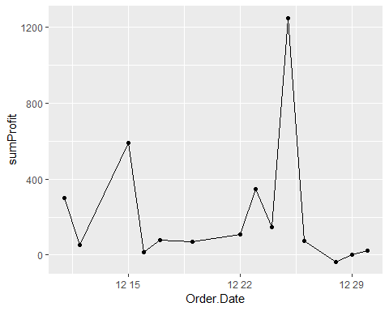

“I’ve missed more than 9000 shots in my career. I’ve lost almost 300 games. 26 times, I’ve been trusted to take the game winning shot and missed. I’ve failed over and over and over again in my life. And that is why I succeed.” – Michael Jordan

“스스로를 존경하면 다른 사람도 당신을 존경할 것이다.” – 공자